**Глава 1. Въведение в програмирането**

**Напишете програма, която извежда на конзолата числата 1, 101, 1001 на нов ред.**

namespace _02_1_101_1001

{

class Novred

{

static void Main(string[] args)

{

Console.WriteLine("1 \n \n101 \n \n1001 ");

}

}

}

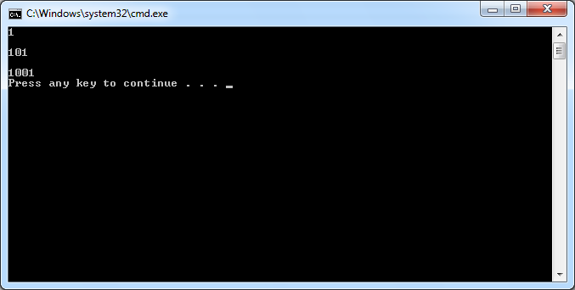

**Напишете програма, която извежда на конзолата текущата дата и час.**

namespace _03_DateTime

{

class Program

{

static void Main(string[] args)

{

DateTime today = DateTime.Now;

Console.WriteLine(today);

}

}

}

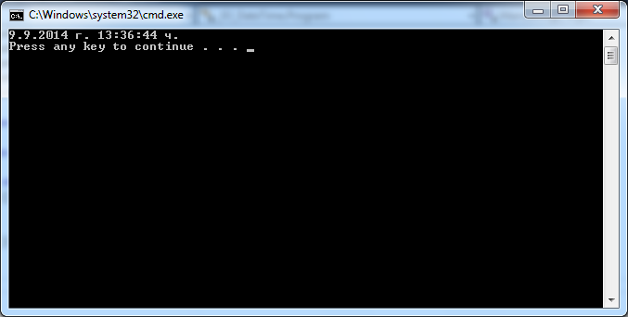

**Напишете програма, която извежда корен квадратен от числото 12345.**

namespace Sqrt_12345

{

class Square_root

{

static void Main(string[] args)

{

int number = 12345;

double sqrt = Math.Sqrt(number);

Console.WriteLine(sqrt);

}

}

}

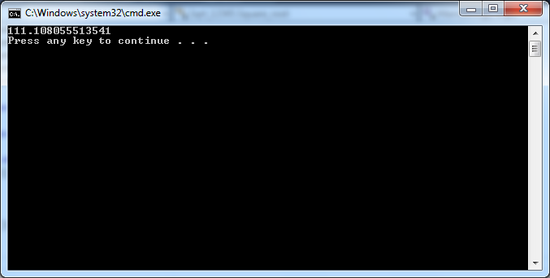

**Напишете програма, която извежда първите 100 члена на редицата 2, -3, 4, -5, 6, -7, 8.**

namespace Cycle_from2_to100

{

class Cycle_from2_to100

{

static void Main(string[] args)

{

for (int i = 2; i < 102; i++)

{

if (i % 2 == 0)

{

Console.WriteLine(i);

}

else

{

Console.WriteLine("-" + i);

}

}

}

}

}

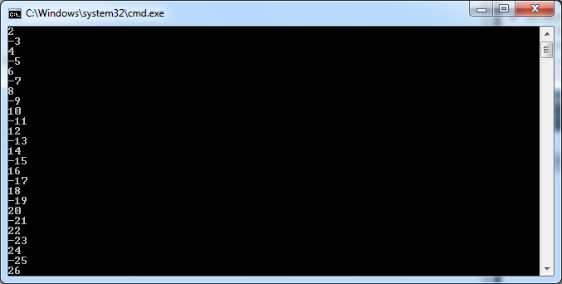

**Направете програма, която прочита от конзолата вашата възраст и изписва (също на конзолата) каква ще бъде вашата възраст след 10 години.**

namespace _06_Age

{

class Age

{

static void Main(string[] args)

{

byte age = 31;

Console.WriteLine("I am " + age + " years old.");

Console.WriteLine("After 10 years I will be " + (age + 10) + " years old.");

}

}

}

